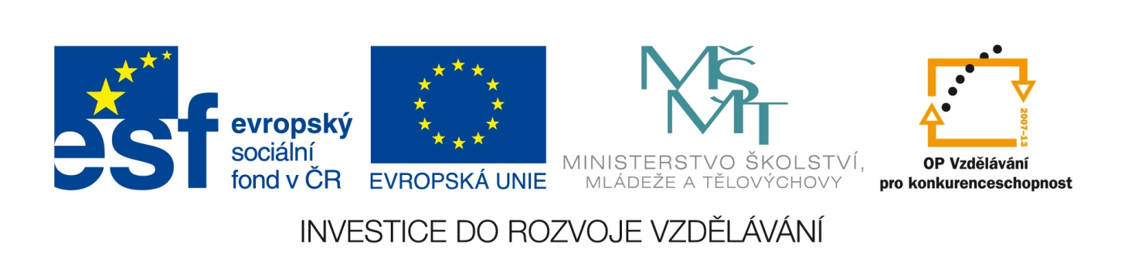
Příloha č. 8
Oznámení o zrušení veřejné zakázky
Číslo zakázky: | C/13/901
Název programu: | Operační program Vzdělávání pro konkurenceschopnost
Registrační číslo projektu | CZ.1.07/1.4.00/21.2532
Oblast podpory | 1.4 - Zlepšení podmínek pro vzdělávání na základních školách
Název zakázky: | Dodávka didaktické techniky II
Datum vyhlášení zakázky: | 29.7.2013
Název zadavatele: | Základní škola a mateřská škola Brno, Husova 17, příspěvková organizace
Sídlo zadavatele: | Husova 17, Brno 602 00
IČ zadavatele: | 60556188
Osoba oprávněná jednat jménem zadavatele/ kontaktní osoba: | Mgr. Roman Tlustoš,  tel.: +420603164032  roman.tlustos@zshusovabrno.cz,  Lukáš Bajer  tel.: +420604315430,  lukas.bajer@zshusovabrno.cz

